股票市场运行周报（20150302-20150306）
交银施罗德量化投资部
本周上证综指下跌2.09%，深证成指下跌3.11%，中小板指数上涨2.12%，沪深两市成交量为36,701.04亿元。商业贸易、有色金属、纺织服装行业涨幅最大，涨幅分别为5.70%、4.44%、3.96%，银行、非银金融、建筑装饰行业跌幅最大，跌幅分别为5.39%、5.23%、3.45%。从行业换手率来看，计算机、传媒行业换手率最大，换手率超过20%；从风格特征来看，亏损股指数涨幅最大，涨幅为3.93%、绩优股指数跌幅最大，跌幅为3.72%。
表1:指数表现 表2:市场总体指标
指数名称 | 区间  收益率 | 成交金额  （亿元） |  | 市场总体指标 | 数值
上证综指 | (2.09%) | 19,005.7 |  | A股总市值（亿元） | 453,606.12
上证180 | (3.11%) | 9,632.0 |  | A股流通市值（亿元） | 333,482.92
上证50 | (4.16%) | 4,928.0 |  | A股市盈率（最新年报，剔除负值） | 18.54
沪深300 | (2.64%) | 14,308.3 |  | A股市盈率（递推12个月，剔除负值） | 16.98
深证成指 | (3.11%) | 2,290.2 |  | A股市净率（最新年报，剔除负值） | 2.56
深证100 | (1.77%) | 4,566.0 |  | A股市净率（最新报告期，剔除负值） | 2.33
申万中小板 | 2.12% | 7,081.1 |  | A股加权平均股价 | 10.22
申万基金重仓 | (1.14%) | 24,973.4 |  | 两市A股成交金额(亿元) | 36,701.04

表3:行业表现
指数 | 区间收益率 | 区间换手率 |  | 指数 | 区间收益率 | 区间换手率
商业贸易 | 5.70% | 15.11% |  | 传媒 | (0.12%) | 20.09%
有色金属 | 4.44% | 17.73% |  | 休闲服务 | (0.18%) | 12.42%
纺织服装 | 3.96% | 13.77% |  | 公用事业 | (0.40%) | 9.44%
农林牧渔 | 3.31% | 14.54% |  | 采掘 | (0.45%) | 7.16%
轻工制造 | 3.29% | 18.54% |  | 食品饮料 | (0.62%) | 10.08%
医药生物 | 2.90% | 14.37% |  | 房地产 | (1.37%) | 10.99%
综合 | 2.78% | 16.60% |  | 家用电器 | (1.76%) | 16.22%
机械设备 | 2.16% | 13.82% |  | 交通运输 | (1.90%) | 6.41%
电子 | 2.01% | 18.83% |  | 国防军工 | (2.25%) | 12.89%
电气设备 | 1.99% | 13.81% |  | 通信 | (2.59%) | 13.24%
建筑材料 | 1.55% | 13.34% |  | 化工 | (2.74%) | 5.55%
汽车 | 1.45% | 11.76% |  | 建筑装饰 | (3.45%) | 13.13%
计算机 | 0.07% | 21.38% |  | 非银金融 | (5.23%) | 12.47%
钢铁 | (0.07%) | 8.06% |  | 银行 | (5.39%) | 1.99%

图1：风格特征
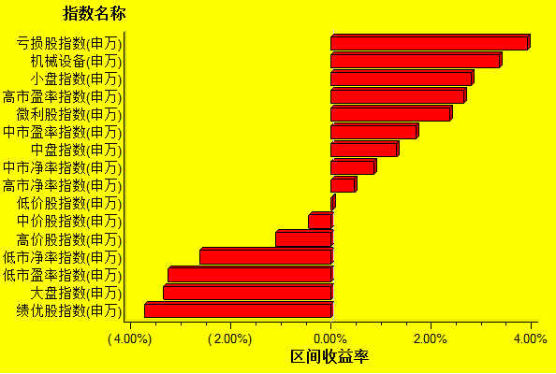
数据来源：万得资讯、交银施罗德基金 日期区间：20150302-20150306

